山西大学椭偏谱仪

（SDDY-21024）

单一来源征求意见公示
一、项目信息
采购人：山西大学
项目名称：山西大学先进功能材料与器件研究院建设项目
拟采购的货物或服务的说明：山西大学就先进功能材料与器件研究院建设项目中椭偏谱仪申请单一来源方式采购，拟成交供应商为法国HORIBA FRANCE SAS。碳基电子学是未来集成电路发展的重要方向。高精度和高灵敏度的超薄多层薄膜厚度测量以及折射率以及消光系数等物理参量的提取和表征是深入理解碳基半导体材料的物理性能和器件性能所必不可少的。只有高精度和高可靠性的椭偏谱仪才能进行上述指标测量。
拟采购的货物或服务的预算金额：99万元人民币
采用单一来源采购方式的原因及说明：
本次拟采购的的椭偏谱仪将应用于测量各类薄膜的膜厚及光学参数，需要满足的主要技术参数如下：
- 光谱范围覆盖为190~2100 nm。入射角度可从40°到90°变化，最小步进为0.01°。具有自动样品台和自准直系统。具有消色差微光斑功能。
- 测量范围：Psi= 0°~90°，Delta= 0°~360°，无死区。直射测量空气（Psi = 45°; Delta = 0°），满足：Ψ≤45°±0.02°，Δ≤0°±0.02°(1.5-5eV)。
3. 测量重复性（80~100 nm SiO₂/Si样品，30次测量标准偏差1δ）：厚度d≤±0.4 Å，折射率n（633 nm）≤0.0003。
4. 软件配置色散公式和材料模型齐全。测量时间：全光谱1~3分钟。
5. 透明基底：自动收集背反射，背反射抑制处理能力。
6. 激发头具有调制和背景扣除功能。探测头要求光弹晶体调制，频率≥50kHz，恒温控制。
7. 紫外-可见探测系统要求光谱分辨率<0.15 nm，狭缝连续可调，高杂散光抑制比，紫外<0,5% @190 nm；InGaAs探测器近红外探测系统要求光谱分辨率<0.2 nm。
目前，能满足上述技术要求的椭偏谱仪只有法国HORIBA FRANCE SAS公司生产的UVISEL PLUS 相位调制椭圆偏振光谱仪，是全球唯一经销商。因此，申请以单一来源方式采购。
单位会商和专家论证意见：经山西大学先进功能材料与器件研究院领导、科研人员和采购小组调研，聘请校外专家进行详细的论证，该设备的采购符合我国采购法关于单一来源采购的要求，申请此项目以单一来源方式采购。
二、拟定供应商信息
名称： HORIBA FRANCE SAS
地址： 231, rue de Lille, 59650 Villeneuve d’Ascq, France
三、公示期限
2021年12月6日至2021年12月10日（公示期限不得少于5个工作日）
- 其他补充事宜：
无
五、联系方式
1.采购人
联 系 人： 范卓华
联系地址： 山西省太原市坞城路92号
联系电话： 0351-7011255

六、附件
1、专业人员论证意见
2、设备采购明细
单一来源专家论证意见表
采购项目名称 |  | 椭偏谱仪
项目  清单 | 1
项目  清单 | 2
项目  清单 | 3 | (如超过3个，可依次添加)
论证专家基本情况 | 姓名 | 职称 | 工作单位 | 联系电话
论证专家基本情况 | 梁学磊 | 教授 | 北京大学 | 18610455339
论证专家基本情况 | 裴天 | 副研究员 | 北京量子信息科学研究院 | 17810212597
论证专家基本情况 | 王颖 | 副研究员 | 北京交通大学 | 13810485039
申请单一来源理由 | 碳基电子学是未来集成电路发展的重要方向。高精度和高灵敏度的超薄多层薄膜厚度测量以及折射率以及消光系数等物理参量的提取和表征是深入理解碳基半导体材料的物理性能和器件性能所必不可少的。只有高精度和高可靠性的椭偏谱仪才能进行上述指标测量。本次拟采购的的椭偏谱仪将应用于测量各类薄膜的膜厚及光学参数，需要满足的主要技术参数如下：  - 光谱范围覆盖为190~2100 nm。入射角度可从40°到90°变化，最小步进为0.01°。具有自动样品台和自准直系统。具有消色差微光斑功能。  - 测量范围：Psi= 0°~90°，Delta= 0°~360°，无死区。直射测量空气（Psi = 45°; Delta = 0°），满足：Ψ≤45°±0.02°，Δ≤0°±0.02°(1.5-5eV)。  3. 测量重复性（80~100 nm SiO₂/Si样品，30次测量标准偏差1δ）：厚度d≤±0.4 Å，折射率n（633 nm）≤0.0003。  4. 软件配置色散公式和材料模型齐全。测量时间：全光谱1~3分钟。  5. 透明基底：自动收集背反射，背反射抑制处理能力。  6. 激发头具有调制和背景扣除功能。探测头要求光弹晶体调制，频率≥50kHz，恒温控制。  7. 紫外-可见探测系统要求光谱分辨率<0.15 nm，狭缝连续可调，高杂散光抑制比，紫外<0,5% @190 nm； InGaAs探测器近红外探测系统要求光谱分辨率<0.2 nm。  目前，能满足上述技术要求的椭偏谱仪只有法国HORIBA FRANCE SAS公司生产的UVISEL PLUS 相位调制椭圆偏振光谱仪，是全球唯一经销商。因此，申请以单一来源方式采购。

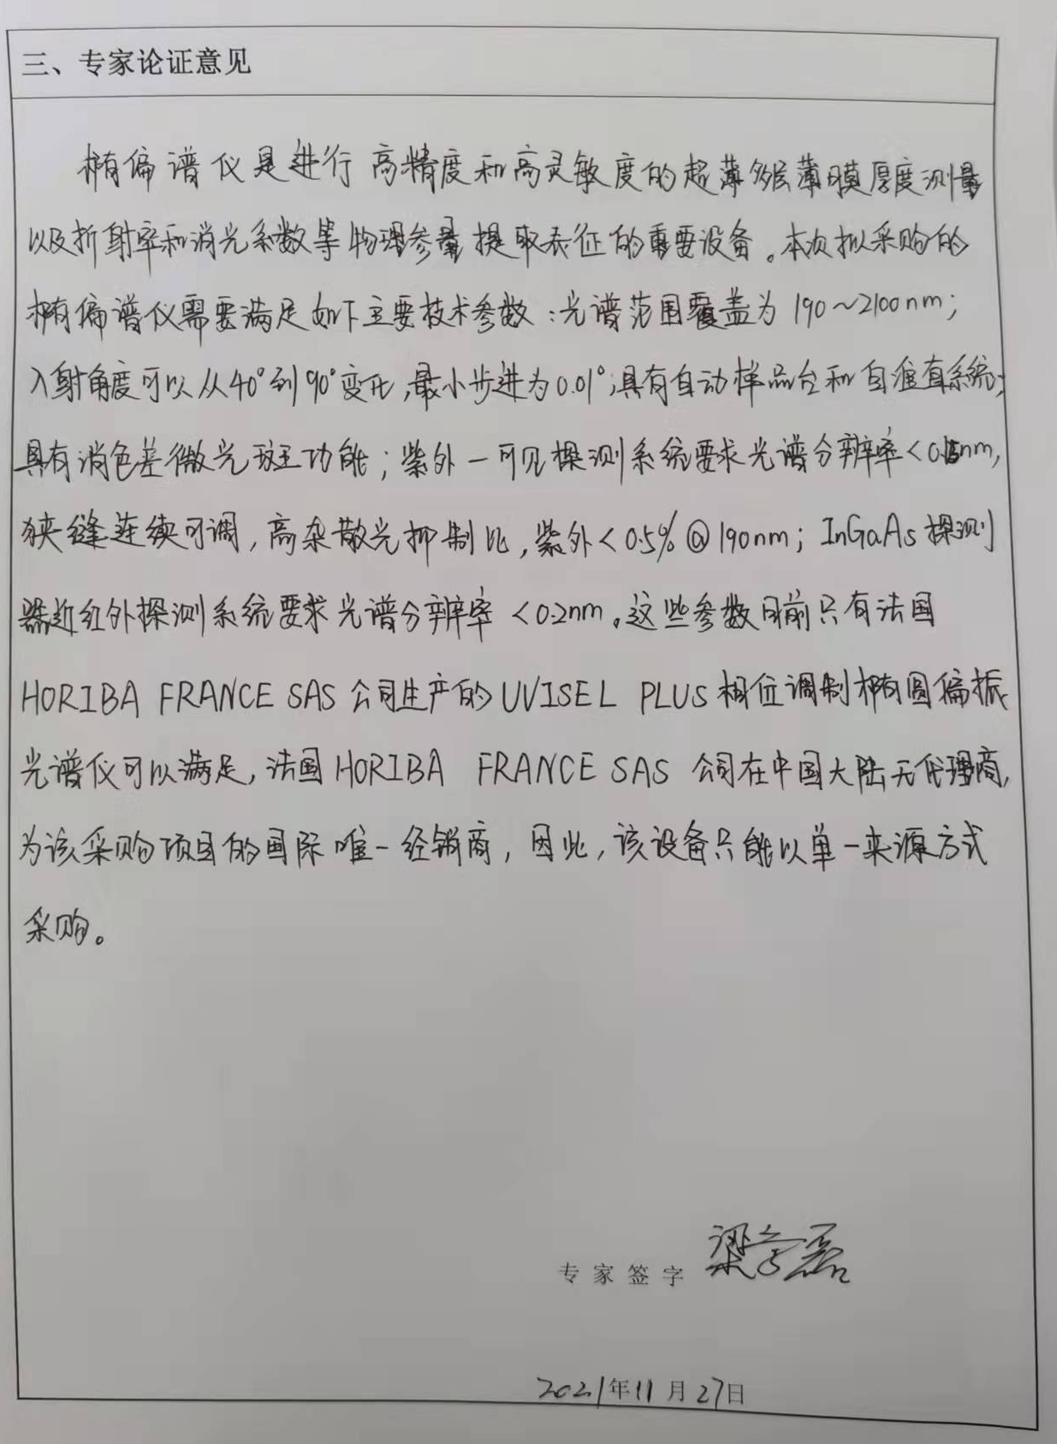

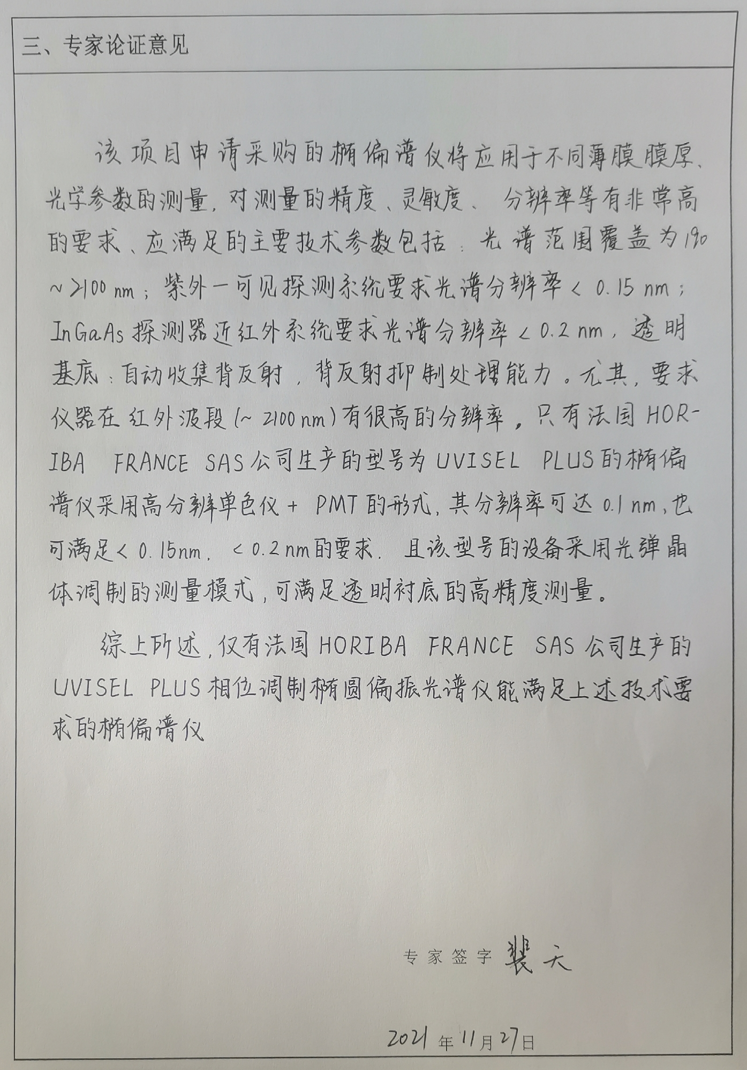

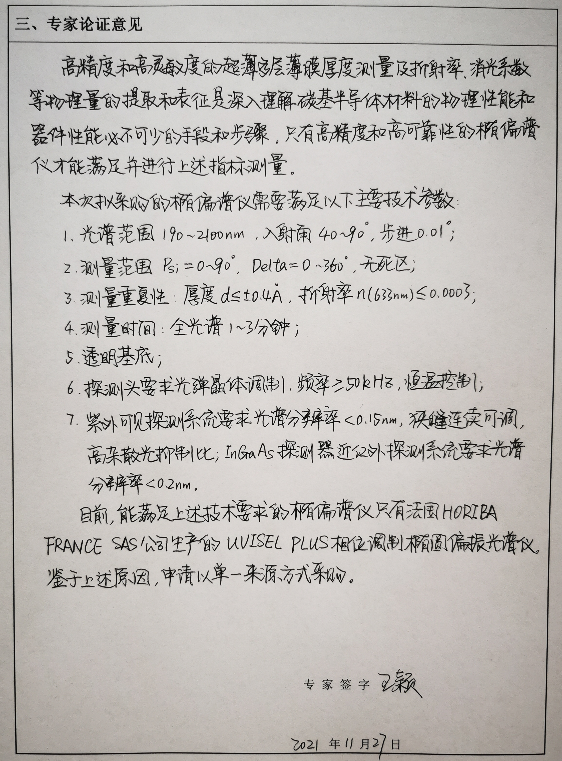

序号 | 品目（设备）名称 | 数量 | 单位 | 预算单价（元） | 预算总价(元) | 规格型号及配置技术参数 | 进口或国产
1 | 椭偏谱仪 | 1 | 1 | 99万 | 99万 | 型号：UVISEL PLUS  技术参数：  1.1招标的椭偏仪设备将应用于测量各类薄膜的膜厚及光学参数（n，k）  1.2测量范围：Psi= 0°– 90°，Delta= 0°– 360°，无死区。  1.3 *1.3 Psi和Delta精确度测量：直射测量空气（Psi = 45°; Delta = 0°），满足：  Ψ小于等于45°±0.02°，Δ小于等于0°±0.02°(1.5-5eV)。  1.4测量重复性（80-100nm SiO2/Si样品，30次测量标准偏差1δ）：厚度d≤±0.4Å，折射率n（633nm）≤0.0003。  1.5 软件配置色散公式≥31个，材料模型≥300个。  1.6 测量时间：全光谱1-3分钟。  1.7 透明基底：自动收集背反射，背反射抑制处理能力。  2）、椭偏仪配置  2.1光谱范围覆盖190– 2100nm。  2.2 激发头  2.2.1光源: 高稳定75 W氙灯，包括电源和用于监测灯寿命的计时器。  2.2.2斩波器，用于调制和背景扣除。  2.2.3使用消色差反射镜系统将激发光聚焦到样品上。  2.2.4 MgF2 偏振片。  2.3 探测头  2.3.1光弹晶体调制，频率≥50kHz，恒温控制。  2.3.2 Rochon 偏振片。  2.4紫外-可见探测系统:  2.4.1 双级相加光谱仪，2次分光抑制杂散光。  2.4.2 高杂散光抑制比，紫外<0,5% @190nm。  2.4.3 光谱分辨率<0.15nm。  2.4.4 狭缝连续可调。  2.4.5 光电倍增管PMT探测器：高动态范围。  2.5近红外探测系统:  2.4.1 InGaAs探测器。  2.4.2 光谱分辨率<0.2nm。  2.6入射角：自动量角器，角度可从40°到90°变化，最小步进为0.01°。  2.7自动样品台：X范围200 mm , 最小步长 0.01 mm；Y范围200 mm , 最小步长 0.01 mm。  2.8自准直系统，用于样品台调平。  2.9消色差微光斑：光斑尺寸（90度入射）：50um，100um，1mm | 进口

